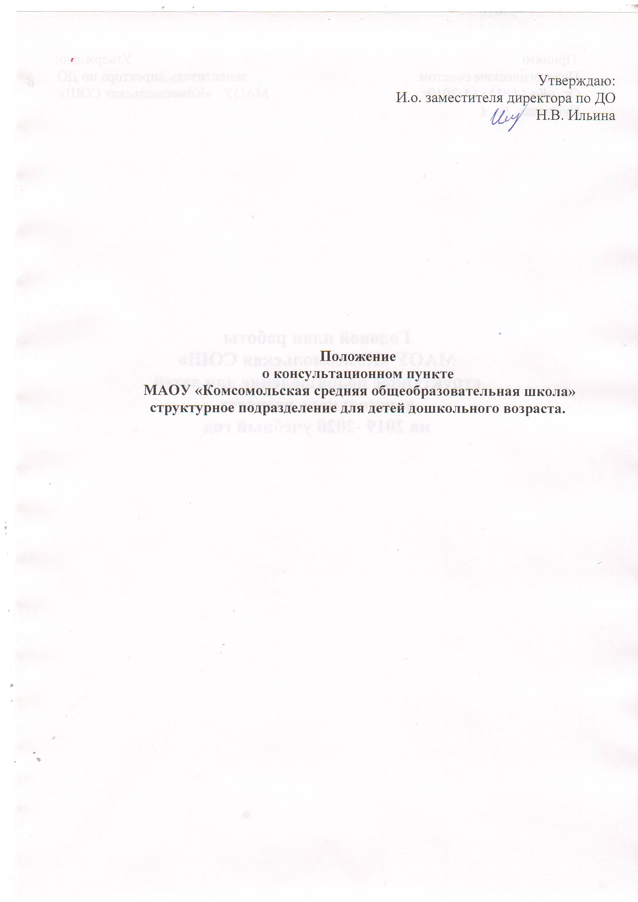

- Общие положения

1.1.Настоящее Положение регламентирует деятельность консультационного пункта структурного подразделения для детей дошкольного возраста МАОУ «Комсомольская средняя общеобразовательная школа» для родителей (законных представителей) детей дошкольного возраста, не посещающих дошкольную организацию, в том числе детей с ОВЗ и детей - инвалидов.
1.2 Консультационный пункт создается в организации с целью предоставления услуги по оказанию консультативной, методической, диагностической помощи и психолого-педагогического просвещения родителей (законных представителей) детей дошкольного возраста, не посещающих детский сад, в том числе детей с ОВЗ и детей - инвалидов.
1.3.Организацию деятельности консультационного пункта осуществляют специалисты и педагогические работники организации.
1.4.Настоящее Положение утверждается директором ОУ. Положение вступает в действие с момента утверждения.
1.5Срок данного Положения не ограничен. Данное Положение действует до принятия нового.

- Задачи работы консультационного пункта

2.1.Основными задачами работы консультационного пункта являются:
-Реализация государственной политики по вопросам образования детей дошкольного возраста.
-Оказание помощи родителям (законным представителям) в подготовке детей к посещению детского сада.
-Оказание консультационной, методической, диагностической помощи родителям (законным представителям) детей, не посещающих детский сад, в том числе детей с ОВЗ и детей - инвалидов, по вопросам воспитания, обучения и развития детей дошкольного возраста.
-Оказание содействия в социализации дошкольников.

3. Функции и формы работы консультационного пункта
3.1. Консультационный пункт осуществляет следующие функции:
-Диагностика актуального уровня развития ребенка, его потенциальных возможностей, а также выявление причин и механизмов нарушений в развитии, социальной адаптации.
-Разработка индивидуальных рекомендаций по оказанию детям дошкольного возраста, в том числе детям с ОВЗ и детям - инвалидам, возможной психолого-педагогической помощи, организации их специального обучения и воспитания в семье.
-Психолого-педагогическое просвещение родителей (законных представителей) детей дошкольного возраста, в том числе детей с ОВЗ и детей - инвалидов, не посещающих детский сад, о физиологических и психологических особенностях развития дошкольников, основных направлениях воспитательных воздействий, предотвращения возникающих семейных проблем и кризисных ситуаций.
3.2 Формы работы консультационного пункта:
– очные консультации для родителей (законных представителей);
– коррекционно-развивающие занятия с ребенком в присутствии родителей (законных представителей);
– совместные занятия с родителями и их детьми с целью обучения способам взаимодействия с ребенком;
– мастер-классы, тренинги, практические семинары для родителей (законных представителей).

4. Права консультационного пункта
4.1. Специалисты консультационного пункта имеют право:
-самостоятельно выбирать средства, оптимальные формы и методы работы с детьми и взрослыми, решать вопросы приоритетных направлений своей деятельности;
-обращаться за консультацией в образовательные, медицинские, специальные (коррекционные) учреждения, специалистам территориальной психолого-медико-педагогической комиссии (ТПМПК);
-вести просветительскую деятельность по пропаганде психолого-педагогических знаний;
-обобщать и распространять опыт своей работы, выпускать буклеты, методические разработки и пр.

5. Организация и управление
5.1. Консультационный пункт открывается на базе структурного подразделения МАОУ «Комсомольская СОШ» приказом директора.
5.2. Координирует и контролирует деятельность консультационного пункта старший воспитатель структурного подразделения.
5.3. В состав консультационного пункта входят следующие работники структурного подразделения:
-старший воспитатель
-учитель-логопед
-педагог -психолог
-воспитатель
-другие педагогические работники (по согласованию).
5.4. Деятельность консультационного пункта регулируется настоящим Положением.
5.5. Режим работы консультационного пункта определяется структурным подразделением самостоятельно с учетом социального заказа населения.
5.6. Организует работу консультационного пункта старший воспитатель структурного подразделения, в том числе:
-обеспечивает работу консультационного пункта в соответствии с графиком работы;
-осуществляет учет работы специалистов консультационного пункта;
-обеспечивает дополнительное информирование населения через средства массовой информации и Интернет о деятельности консультационного пункта;
-размещает консультативный материал на сайте ОУ.
5.7. Периодичность групповых занятий с родителями 1 раз в месяц, периодичность индивидуальных занятий определяется потребностью родителей (или законных представителей).
5.8. Тематика групповых занятий определяется специалистами консультационного пункта, но может меняться в соответствии с запросами родителей.
6. Ответственность консультационного пункта
6.1. Специалисты консультационного пункта несут ответственность:
-за конфиденциальность информации о ребенке, полученной в процессе работы;
-за адекватность используемых диагностических и коррекционных методов работы;
-обоснованность рекомендаций;
-соблюдение прав и свобод личности ребенка;
-ведение документации и ее сохранность.

7. Делопроизводство консультативного пункта
7.1. На консультационном пункте ведется документация, которую заполняют все специалисты ответственные за проведение консультаций:
-заявления родителей (законных представителей) о зачислении в консультационный пункт структурного подразделения МАОУ «Комсомольская СОШ»;
-журнал регистрации родителей (законных представителей), посещающих консультационный пункт;
-годовой план работы консультационного пункта.

